实验3 JDBC基础（3）

一、相关知识点
1、JDBC基本概念
2、PreparedStatement的用法
3、JDBC数据增、删、改，事务控制等

二、实验目的：
理解Java连接数据库的基本概念。理解利用Statement对象、PreparedStatement对象进行增、删、改操作，理解事务的概念和JDBC编程方式。

三、实验内容：
- 利用PreparedStatement进行查询。
第一步：在PublisherManager类中增加方法public List<BeanPublisher> searchPublisher(String keyword) throws BaseException 方法，要求根据关键字在出版社表中查询满足条件的出版社（出版社名称或地址中包含参数中的关键字），参考loadAllPublisher()方法，将查询结果封装为List<BeanPublisher>
第二步：在main函数中编写测试代码进行该方法的调用测试。

- 利用Statement对象进行数据添加。
第一步：修改PublisherManager类的createPublisher方法，将其中的insert语言改成用Statement对象执行；
第二步：运行图书管理系统，进行添加出版社测试。
【实验结果与分析】
- 写出替换的代码部分。

- 利用insert语句添加数据时，未指定字段值处理。
第一步：将数据库表beanreadertype的readerTypeId的自动递增属性去掉。
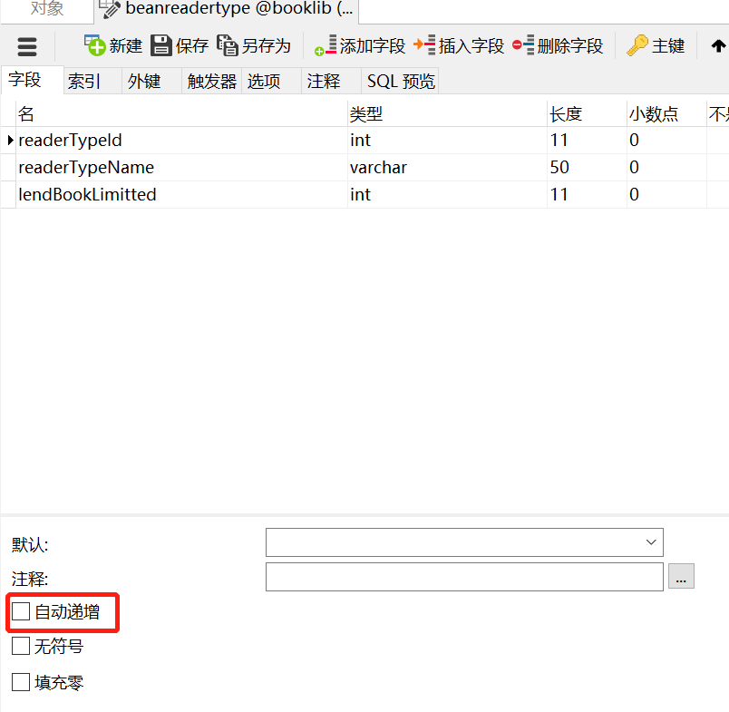
第二步：运行图书管理系统，打开读者类别管理界面，并尝试添加一个读者类别；系统将会报一个错误，请分析说明错误原因。

第三步：应该如何修改程序，使新增读者类别的ID为表中现有数据的最大ID值+1。

- 利用PreparedStatement对象进行数据修改。
在SystemUserManager类中，新建一个modifyUserName方法，实现用户名称（username字段）的修改功能。并修改其main函数，将admin用户的名称改为：超级管理员。
【实验结果与分析】
- 请提供方法代码和main函数代码。

- 思考：如果上述方法的返回值为布尔类型，即如果成功修改了用户名称，则返回true，如果用户不存在或修改失败返回false。应该如何完善代码。提示：主要statement或PreparedStatement对象的execute方法和executeUpdate方法的区别。

- Delete语句的执行。修改用户管理类中的用户删除方法，用删除数据库表中数据的形式代替现有软删除模式。
【实验结果与分析】
A、修改后的sql语句部分是。

B、如果对删除函数进行限制，要求不能删除已经有过借阅操作的用户。应如何修改代码。提示：可参考读者管理类中的读者类别删除方法。

- 在数据库中建立一张BeanBookLendRecord_backup表，用于保存已经归还图书的借阅记录。其表结构与BeanBookLendRecord表完全一致。要求在借阅管理类中，增加方法，实现已经归还数据的备份功能（备份完成后，在原表中删除备份成功的数据）。提示：注意事务控制。
【实验结果与分析】
A 请提供备份表的建表语句

B 请提供备份函数代码

- 如果需要记录图书的入库时间（需要包含时分秒），应如何修改数据库表结构和相关代码？
【实验结果与分析】

